附件3
公共交通信息

如自行坐车前往生态站，目前丽江市有6路公共交通车，终点站玉水寨即到达丽江站/丽江植物园大门口（海拔2680m），如需前往丽江站核心区（海拔3200m），需由大门口沿山路徒步1-1.5小时左右。
另，如携带交通工具，可通过微信位置搜索“丽江森林生态系统定位研究站”导航前往。
公共交通工具信息：
丽江市6路公交线路信息：
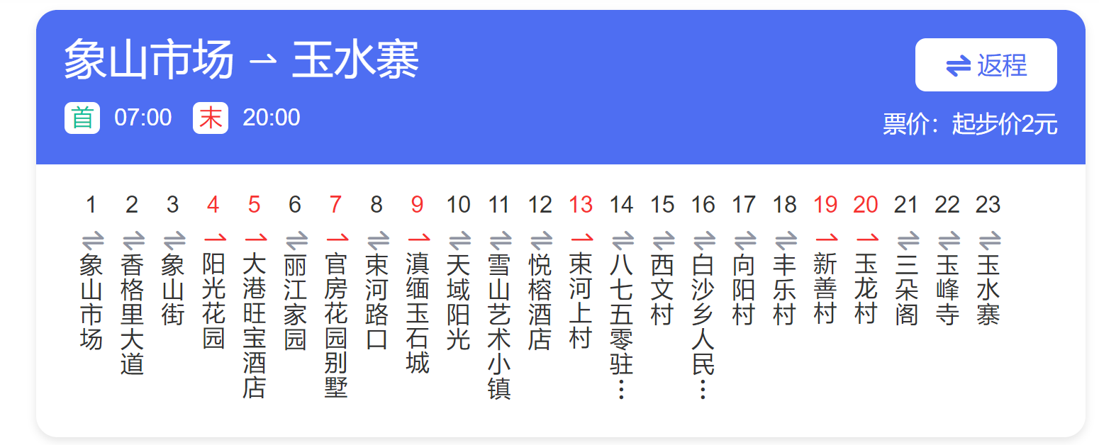

车辆行驶路线图：
